范亭中学2016—2017学年度第一学期期末试题

高二文科综合
命题人：冀利明、赵成祥、潘粉花
本试题分第I卷（选择题）和第II卷（非选择题）两部分，满分150分，
考试时间90分钟。
第Ⅰ卷 选择题（共72分）
一、单项选择题。（本题36个小题，每小题2分，共72分。）
水土流失是形成黄土高原千沟万壑自然景观的主要原因，每年流失的土壤约16亿吨，据此回答1—3题：
1．黄土高原水土流失严重，主要人为原因是
A．长期以来的毁林开荒 B．过度放牧和过度樵采
C．土壤疏松，降水变率大 D．干旱和大风现象
2．保持水土的根本措施是 WWW.ziyuanku.com
A．平整土地 B．修水平梯田 C．深耕改土 D．造林种草
3．黄土高原人地矛盾尖锐，关键问题在于
A．植被破坏 B．人口过度增长 C．贫困 D．环境恶化
4． 天然气作为矿物能源，比其它矿物能源所具有的优点是
A．比较价格高 B．是可再生能源 C．清洁、燃料效率高D．开采使用方便
5．山西省产生生态环境问题的根源是
A．露天开采 B．矿区道路的铺设
C．开矿井巷道的建设 D．重化工业为主的产业结构
6、热带雨林的三大集中分布区是：
A、东南亚地区、刚果河流域、亚马孙河流域
B、欧洲、非洲、南美洲
C、亚欧大陆北部、阿拉斯加、加拿大北部
D、太平洋诸岛、西印度群岛、马达加斯加岛
7、地球的“绿色腰带”是指：
A、热带雨林 B、亚寒带针叶林 C、亚热带常绿林 D、绿色植物
8、热带雨林是：

①地球上最强大的生态系统，生产力最高的生物群落 ②“地球之肺” ③“地球之肾” ④最古老的生物群落 ⑤仅属于当地国家
A、①②④ B、①②③ C、②③④ D、②③⑤
9、导致西北地区自然景观东西方向差异的主导因素是
A、水分条件由东向西逐渐变干 B、水分条件由西向东逐渐变干
C、热量条件由东向西逐渐递减 D、热量条件由东向西逐渐递加
10、我国北方有些居民没有后窗，这反映出当地（ ）
A．光照较强 B．风沙大 C．冬季寒冷 D．雨水多
11、“西气东输”工程采用管道运输方式。这种运输方式的主要特点是
A．运具和线路合二为一，管理使用方便 B．损耗大，但连续性强
C．有较大的安全隐患，只适合在白天运输 D．运量大，且储运难度低
12. 下列不属于影响国际产业转移主要因素的是 （ ）
A．劳动力因素 B．内部交易成本 C．市场D．国际间的友好援助
13.浙江卫视观众互动节目<<我爱记歌词>>，把中国老百姓喜爱的卡拉OK方式和欧美的歌词记忆游戏相结合，深受观众喜爱。这说明（ ）
A．时尚文化就是我们所提倡的大众文化
B．通俗文化能满足人们多层次的精神需求
C．文化活动要贴近生活、贴近群众
D．文化活动借助现代传播手段才能深受喜爱WWW.ziyuanku.com
14.2016年，某地以“红花加绿叶”为主题进行了一系列文化活动。“红花”是指围绕着中国共产党成立以来进行的各种红色活动；’绿叶’是指进行形式多样的城乡基层群众文化展演活动，内容涉及新农村建设、军民鱼水情、民族团结、青年励志、先进模范、子女就业等。这对我国文化繁荣与发展的启示是（ ）
A.既要尊重文化多样性，又要促进民族文化融合
B.既要弘扬主旋律，又要体现多样性
C．要在继承的基础上发展，在发展的过程中继承
D．要适应社会实践的需要，迎合百姓的审美情趣
15．现在的农民，特别是农村青年，早已不再是只知土里刨食、两眼不识一丁的人，电视等传媒的普及极大地丰富了他们的文化生活。但还要看到，现在流行的一些“大众文艺”所追求的只是单纯的娱乐消费和经济效益，难以满足农民的精神和文化需要。同时，受客观条件的影响，许多农民尚难以消化那些“高雅”和“贵族化”的作品。为此必须（）
A.发展面向广大农民群众、雅俗共赏的文化产品
B．坚决抵制各种落后文化和腐朽文化
C．让农民接受大众传媒，享受各种文化快餐
D.让农民在文化生活中面对多种选择
16．毎年的12月5日是国际志愿者日。这一天，志愿者利用自已的时间、技能、资源、善心为邻居、社区、社会提供非营利、无偿、非职业化援助活动。开展志愿者活动（ ）
①是我国精神文明建设的根本途径 ②有利于提高人们的思想觉悟和道德境界 ③能够促进社会主义精神文明建设 ④有利于建设和谐文化，构建社会主义和谐社会资*源%库 ziyuanku.com
A. ①②③ B. ①②④ C.②③④ D.①③④
17．在全国教育工作会议上，教育部部长指出：要优化教育投入结构，坚持向农村、边远、贫困和民族地区倾斜。向义务教育、职业教育和学前教育倾斜，向教师队伍建设倾斜。党和国家之所以高度重视教育是因为（ ）
A．教育是发展中国特色社会主义文化的中心环节
B．教育是民族振兴和社会进步的基石
C．教育是第一生产力
D.教育是当代中国文化的“魂”
18．发展中国特色社会主义文化要大力加强社会主义核心价值体系建设。下列对于建设社会主义核心价值体系作用的说法正确的有（ ）
①引领思潮，为全国各族人民团结奋斗奠定共同思想道德基础②凝聚力量，为我国现代化建设提供强大的物质保证③强基固本，有力抵制各种错误思想的影响④弘扬主旋律，拒绝外来文化对中华文化的影 响
A. ①③ B。②④ C. ②③ D. ①④
19．发展中国特色社会主义文化，关键在于坚持（ ）
A.社会主义荣辱观
B．以爱国主义为核心的民族精神和以改革创新为核心的时代精神
C.中国特色社会主义共同理想资*源%库
D.马克思主义在意识形态领域的指导地位
20．中国已经进入了从国家战略层面尚美、求美、从社会层面发现美、呼唤美、弘扬美，从个体内心认同美、追随美的时代。用美丽心灵建设美丽中国，需要（ ）
①大力弘扬中华传统文化 ②不断加强思想道德修养 ③推动建设社会主义精神文明 ④把科学文化建设作为文化发展的中心环节资*源%库 ziyuanku.com
A. ①③ B.②④ C.②③ D. ③④
21．看到老人倒地要不要将其扶起，捡到别人的钱物能否收取一定的酬劳 ……面对现实生活中的这些思想道德冲突，我们作出正确的判断和选择的依据有（ ）
①是否符合中华传统美德 ②是否尊重文化的多样性 ③是否体现市场经济的公平法则 ④是否树立社会主义荣辱观
Ａ. ①④ Ｂ. ①② Ｃ. ②③ Ｄ. ③④
22．多读那些向你传递爱和真善美、传递博大精神、高尚道德和科学文化的书，你的生命一定会浸透了书香，一定会成为熠熠生辉的发光体，能够创造文明和书写历史，能够引导、照耀、温暧别人和后人。这告诉我们（ ）
Ａ.加强思想道德修养，有助于增强学习的自觉性
Ｂ.读书的根本意义在于提高自已的科学文化修养
Ｃ.要在科学文化的陶冶中升华自已的思想道德境界
Ｄ。加强自身修养必须脚踏实地、不尚空谈、重在行动
23．有不少人频频感叹道德滑坡，世风日下。对此有人批评指出；“与其诅咒黑暗，不如点燃蜡烛。”这句话启示我们（ ）
Ａ.要提高道德认识 Ｂ.要遵守道德准则
Ｃ.要重视道德实践 Ｄ.要加强道德监管
24．但丁说：“道德常常能填补智慧的缺陷，而智慧永远也填补不了道德的缺陷。”这说明（ ）
Ａ.思想道德修养比科学文化修养重要
Ｂ.科学文化修养比思想道德修养重要
Ｃ.良好的科学文化修养，能够促进思想道德修养
Ｄ。加强思想道德修养，能够促进科学文化修养
25、从秦朝到清朝，专制主义中央集权政治制度影响了中国近2000多年。下列政治制度中最能体现“皇权下的民主”的是
A．秦朝三公九卿制 B．明朝内阁制
C．唐朝三省六部制 D．清朝军机处
26、伯利克里说：“我们的政府形式之所以称为民主制，是因为权力不掌握在少数人手里，而是由全体人民掌握。”这里的“人民”是指
A．雅典妇女 B．雅典成年男性公民
C．外邦人 D．奴隶
27、2012年是美国总统大选年，民主党的奥巴马再次当选总统。他在任职期间
A．拥有立法、行政和司法权 B．主持国会工作
C．行使最高司法权 D．掌握最高行政权
28、美国记者斯诺在《西行漫记》一书中赞叹道：“当今时代无与伦比的一次史诗般的远征”。这里的“远征”是指红军
A．开辟井冈山根据地 B．两万五千里长征
C．开辟敌后战场 D．千里跃进大别山
29、针对战时共产主义政策的弊端，有人对列宁说：“我们过去认为可以一举消灭商品经济，走向社会主义。但实际情况表明，必须发展商品经济。”此后苏维埃政权
A．采取余粮收集制 B．建立了高度集中的经济体制
C．实施新经济政策 D．实行了农业集体化政策
30、孟子曾恰当地打比方：小孩在井边玩耍，不小心跌入井中。路过井边的人见此情景都会毫不犹豫地救助这个小孩。这是一种与生俱来的“恻隐之心”。这反映了孟子的
A．“性善说” B．“性恶论”
C．“民贵君轻” D．“天行有常”
31、“我不想变成上帝，或居住在永恒之中，……属于人的那种光荣对我就够了。我自己是凡人，我只要求凡人的幸福”。这句话体现的思想是
A．人文主义 B．理想主义
C．禁欲主义 D．蒙昧主义
32、中国古代绘画种类中，强调表现个性，讲究借物抒情，追求神韵意趣的是
A、人物画 B、山水画 C、风俗画 D、文人画
33、老子思想中最有价值的精华部分是
A.无为而治的政治主张 B.小国寡民的理想
C.唯物主义思想 D.朴素辩证法思想Ziyuanku.com
34、目前为止，最早的成熟的汉字是
A、新石器时代陶器上的刻画符号 B 、商代的甲骨文
C、商周时期的金文 D、金文的标准字体——籀zhou文
35、“忆昔开元全盛日，小邑犹藏万家室”和“寂寞天宝后，国庐但蒿藜”是唐代一位著名诗人不同时期的诗句。这位诗人最有可能是
A．陈子昂 B．孟浩然 C．杜甫 D．杜牧
36、下列事物和现象中表明当时中国尚未进入改革时期的是
A．旅游热、移动电话、豪华住宅区 B．银行卡、私人轿车、家电普及
C．粮票、上山下乡、样板戏 D．菜篮子工程、安居工程、装修热

第Ⅱ卷 (非选择题 共78分)
37．我国跨世纪的四大工程，在促进西部大开发、资源大调度等方面具有重大意义。读 “我国四大工程示意图”，完成下列各题。（共26分。最后一空5分，其余每空3分）
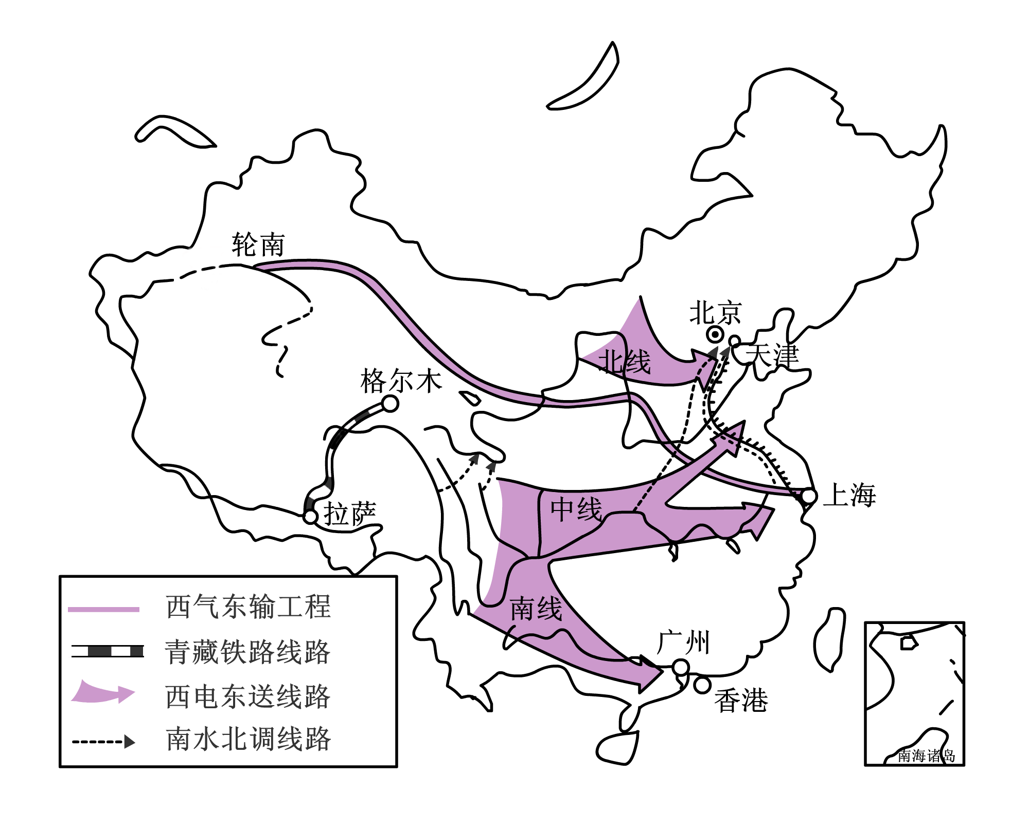
（1）填出四大工程的名称：属于能源调配的是_________________工程和_________________工程，属于交通设施建设的是 _________________工程。
（2）四大工程中，沿线气候变化最显著的是_____________工程，所经过的地区全部位于同一地形区的是_____________工程。
（3）四大工程中，对上海社会经济发展和环境保护有积极影响的工程是__________和
____________，它们对上海的积极影响是：____________________________ 。WWW.ziyuanku.com

党的十八届六中全会的胜利召开，极大地鼓舞了国人，进一步提升了人们对坚持社会主义核心价值体系的认识，积极地为全面建成小康社会和实现中华民族的伟大复兴多作贡献。
社会主义核心价值体系决定着中国特色社会主义发展方向。要深入开展社会主义核心价值体系学习教育，用社会主义核心价值体系引领社会思潮、凝聚社会共识。
到中国共产党成立１００年时全面建成小康社会的目标一定能实现，到新中国成立１００年时建成富强民主文明和谐的社会主义现代化国家的目标一定能实现，中华民族伟大复兴的梦想一定能实现。历经百年奋斗，中华民族的伟大复兴已经成为不可逆转、不可阻挡的发展趋势。面向未来，只有我们每一个人努力奋斗，多作贡献，才可能实现中华民族的伟大复兴。
38、（２６分）结合材料，运用《文化生活》知识，谈谈为什么要加强社会主义核心价值体系建设。

39、（26分）阅读下列材料并回答问题
现代科学技术正以前所未有的速度改变着世界的面貌，影响着人们的生活。丰足的衣、食，舒适的住、行，千百年来一直是人类最基本的追求。现代科学技术的发展，使人们的愿望逐步变成现实，让人们的生活跳动科技的音符。
科技的发展使人类突破时空的约束，地球成了人类的村落。从公路到铁路，从水运到空运，运输工作的进步彻底变革了人们的出行方式。无线电、网络技术等的发展，使信息插上了光速的翅膀。从电话到电报，从收音机到电视机，从移动通信到传真机，犹如中国古代传说中的“千里眼”和“顺风耳”，使人类之间的交流与沟通更为方便。你坐在家里的电脑前轻点鼠标，远在万里之遥的友人，便可以在瞬间收到你发去的电子贺卡。在昔日李自成屯兵养马的陕西商洛山区，如今农民已经通过互联网把生意做到了全世界。
在人们为科学技术突飞猛进的发展欣喜之余，又经历了更多的不安甚至灾难。除了对高科技特别是生物科技的发展所带来的恐慌之外，战争和疾病似乎直接将人类带到了地狱之门。人民生活节奏的加快和生活水平的提高，塑料的用量与日俱增，环境破坏日益严重。科技的发展是以破坏为前提的，以不断的总结为基础的。
结合上述材料，请你以“科学技术与人类生活”为主题，谈谈你的认识和理解。（要求：以科技与生活为中心展开评论；观点明确，史论结合。100字左右。）

范亭中学2016-2017高二文综期末考试参考答案
地理1-12 ADBCD AAABC AD
政治13 Ｃ 14Ｂ 15Ａ 16Ｃ 17 Ｂ 18 Ａ 19 Ｄ 20 Ｃ 21Ａ 22Ｃ 23 Ｃ 24Ｄ
历史：25—30：CBDBCA 31—36：ADDBCC

37（共26分。最后一空5分，其余每空3分）
（1） 西气东输 西电东送 青藏铁路
（2）西气东输 青藏铁路
（3）西气东输 西电东送

缓解能源供应紧张的矛盾；改善能源消费结构；有利于环境保护
38.（26分）答：①社会主义核心价值体系决定着中国特色社会主义发展方向。②社会主义核心价值体系是社会主义意识形态的本质体现，是全国各民族人民团结奋斗的共同思想道德基础。③只有加强社会主义核心价值体系建设，才能达成建设中国特色社会主义的共识。④只有坚持用社会主义核心价值体系引领社会思潮、凝聚社会共识，才能有效地抵制各种错误思想的影响，不断增强社会主义意识形态的吸引力和凝聚力。
39、（26分）：略。

